Wydawnictwo Dwie Siostry – zapowiedź wydawnicza
Premiera: 27 listopada 2024

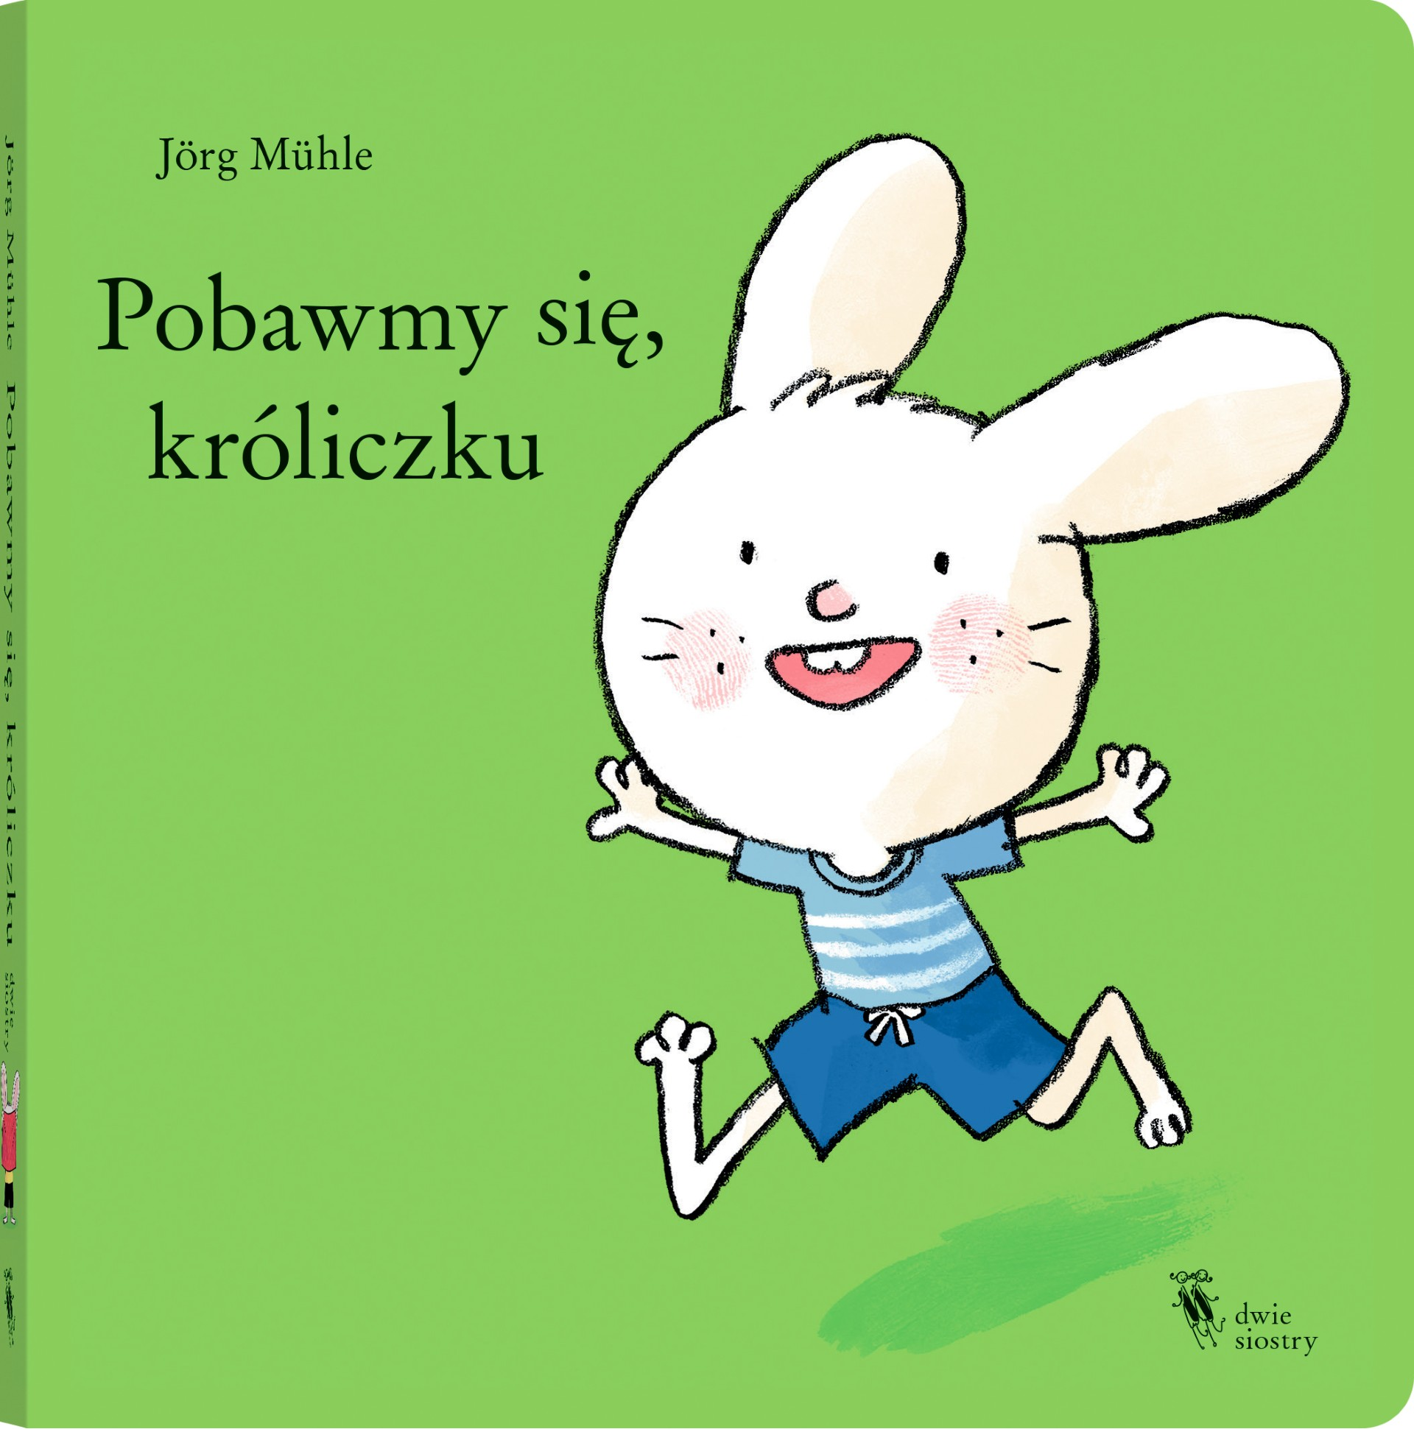
Pobawmy się, króliczku
tekst i ilustracje: Jörg Mühle

seria: Króliczek

przedział wiekowy: 1+
ISBN 978-83-8150-658-8
format: 17 x 17 cm
książka kartonowa
objętość: 20 stron
termin wydania: 27 listopada 2024
cena: 34,90 zł (w tym 5% vat)

Czwarty tom bestsellerowej serii dla najmłodszych.
Kładliście już króliczka spać, kąpaliście go i pocieszaliście, kiedy się skaleczył.
Teraz nadszedł czas na zabawę! Gotowi?

Chcecie się pobawić z króliczkiem? Ale gdzie on jest? Nie ma, nie ma króliczka…
Powiedzcie „Gdzie jesteś, króliczku?” i przewróćcie stronę.
Jeeest! Cały czas był za kocykiem!
Jeszcze raz? Przewróćcie stronę z powrotem.
Nie ma, nie ma króliczka…

Niesforny króliczek – ulubieniec maluchów – nie może się doczekać, by wciągnąć was do zabawy! W co? W co tylko się da: „Nie ma, nie ma, jest”, bujanie na huśtawce, chlapanki czy harce z przytulanką!

Tak jak w poprzednich częściach serii – wystarczy prosty gest lub zdanie i przewrócenie strony, by zabawa się udała. Tym razem możecie też przewracać strony w tę i z powrotem, by króliczek się poruszał!

Znajome wszystkim maluchom zabawy, urocze ilustracje, które zachęcają do interakcji, i przewrotne zakończenie sprawią, że dzieci pokochają tę książkę!

Wcześniejsze tytuły w serii:

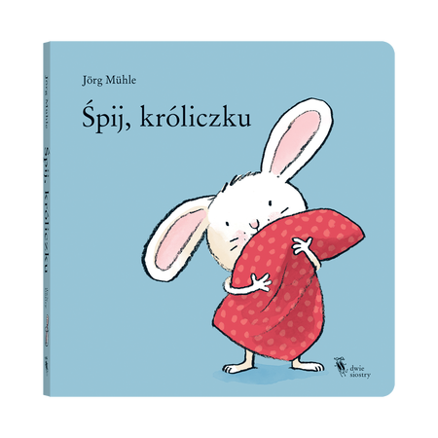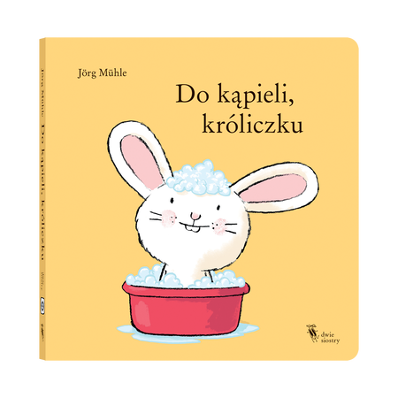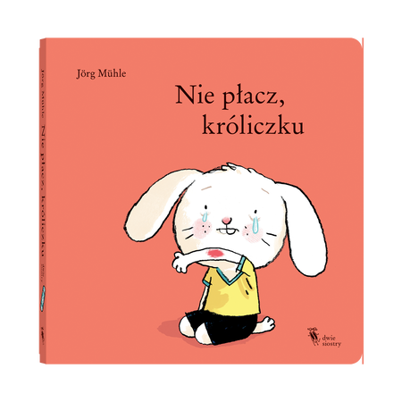

Jörg Mühle (ur. 1973) – niemiecki ilustrator i autor książek obrazkowych dla dzieci. Międzynarodową popularność przyniosła mu przetłumaczona na wiele języków seria książeczek o króliczku. Serca czytelników zdobyły również jego dowcipne ilustracje do powieści Ulricha Huba – „Ostatniej owcy” czy „O ósmej na arce”. Za „Dwa dla mnie, jeden dla ciebie” otrzymał nominację do Deutscher Jugendliteraturpreis, najbardziej prestiżowej niemieckiej nagrody w dziedzinie literatury dziecięcej. Wcześniej nagrodę tę zdobyła zilustrowana przez niego książka Megumi Iwasy „Z pozdrowieniami, Żyrafa”.

